Уважаемые родители!
Вашему вниманию предоставляются задания и упражнения для самостоятельного закрепления темы со своим ребенком.
Тема недели: «Мамин праздник»

Задание 1. Родителям рекомендуется:
- Побеседовать с ребенком о празднике 8-е Марта, спросить, что это за праздник, кого поздравляют в этот день;
- Научить ребенка словам поздравления, который он должен будет сказать в этот день маме, бабушке, воспитательнице и другим женщинам;
- Побеседовать с ребенком о женских профессиях( врача, портнихе, учительницы, повара, продавца, парикмахера и.т.д.);
- Прочитать и обсудить стихотворение С.Маршака «А что у вас?» (ребенок должен запомнить названия женских профессий).
Задание 2. Д/И «Кто что делает» (подбор действий к существительным):
Повар- варит,
Портниха-… .
Задание 3. Д/И «Кому что нужно для работы» :
Повару- поварешка, продавцу - … .
Ножницы –портнихе, бинт- … .
Задание 4. Д/И «Подбери признаки»:
Мама (какая?) - добрая, заботливая, любящая, ласковая, нежная, красивая...
Бабушка (какая?) – добрая, ласковая, заботливая, старенькая...
Сестра (какая?) – старшая, младшая, весёлая, умная...
Тётя (какая?) – красивая, модная, добрая и т.д.

Задание 5. Д/И «Бывает- не бывает»:
Повар варит суп. Суп варит повар. Суп варит повара. Суп варен поваром. Поваром сварен суп.
Задание 6. Повторить фразу :
«Волосы подстригают в парикмахерскую»(формирование слоговой структуры слов).
Задание 7. Игра «Чей? Чья? Чьи?» - упражнение в образовании притяжательных прилагательных.
Сумка мамы (чья?) мамина.
Телефон (чей?) …… .
Туфли (чьи?) ……
Кофта бабушки (чья?) бабушкина.
Фартук (чей?) …… .
Тапочки (чьи?)

Задание 8. «Родные слова» - упражнение в подборе родственных слов.
Мама - мамочка, матушка, мамуля ...
Бабушка – бабуля, бабулечка ...
Тётя – тётенька, тётечка ...
Сестра – сестрёнка, сестричка ...
Подруга – подружка, подруженька …

Задание 9. Д/И « Угадай, про какую профессию говорится» :
Кто в дни болезни всех полезней?
И лечит нас от всех болезней? (врач).

Задание 10. Д/И «Помощники»( изменение глаголов по временам):
Я мою пол. Я буду мыть пол. Я вымыл пол.
Я стираю белье. ….
Задание 11. Составить рассказ «Мамина работа».

Задание 12. Нарисовать портрет своей мамы.
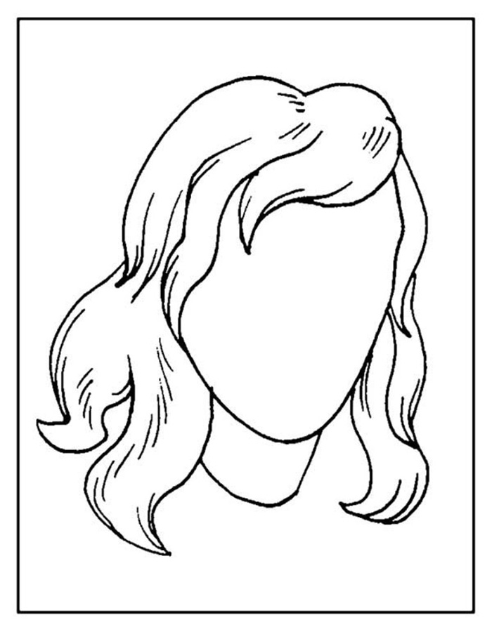

Задание 13. Обведи и раскрась.

